Vainikaisten sukuseura ry

Jäsentiedote 5/2024

25.10.2024

Kuopiossa juhlitaan nyt tämä viikko ja kaupunki on vähän sekaisin. Syytä onkin, sillä KuPSin miestenjoukkue saavutti tuplamestaruuden voittamalla Suomen Cupin sekä voittamalla viime viikonloppuna Veikkausliigan eli Suomen mestaruuden. Naisten- joukkue, edellisen kauden Kansallisen liigan Suomen mestari, voitti samaan aikaan hopeaa.
Torilla tapahtuu ja uskon, että kannattajat virittävät taas Einin johdolla KuPSin voittokappaleen Kesä ja Yö uusiin sfääreihin.
Toivotaan samalla, että Kuopiossa ikikysymykseksi muodostunut uusi jalkapallostadionhanke katsomoineen saadaan liikkeelle.

Sukuseuran hallitus kokoontui Helsingissä keskuskirjasto Oodissa 9.10.2024.

Aulangon sukujuhlan valmistelu
Sukujuhlan valmistelu on nyt täydessä vauhdissa. Sukujuhla on kaksipäiväinen ja se pidetään 2-3.8.2025 Hotelli Aulangolla, Hämeenlinnassa.
Ohjelma on kaksipäiväinen. Ensimmäinen päivä sisältää vuosikokouksen ja juhlaesitelmän sekä tietenkin tutustumisen hotelli Aulankoon ja sen ympäristöön.
Toinen päivä vie meidät tutustumaan Hämeenlinnan nähtävyyksiin. Meillä on mahdollisuus käydä peräti 4 eri vierailukohteessa ja lounaan jälkeen saavumme hotellille n. klo 14.
Ohjelman yksityiskohtia vielä tarkennetaan ja ensi vuoden alkupuolella ohjelma on kokonaisuudessaan valmis julkaistavaksi.

Tiedotusasiat
Facebookissa on tällä hetkellä 174 aktiivista jäsentä. Nettisivuille tullaan laittamaan tämän vuoden puolella kaikki Wainikainen -lehdet. Siellä on tällä hetkellä Wainikainen nro 1, jossa on muuten jo ripaus Hämeenlinnaa, sillä siinä on juttu leipuri Kalle Vainikaisesta ja hänen mielenkiintoisesta elämästä Hämeenlinnassa.
Henri odottaa edelleen juttua eli tarinoita menneen elämän varrelta ”Muistoja” -nettisivulle henri.keinanen@uk-visio.fi

Jäsenlehti Wainikainen nro 9, kevät 2025
Keijo ilmoitti, ettei hän ole enää omien työkiireittensä takia käytettävissä lehden päätoimittajana. Hän on lupautunut olemaan avustajana. Hallitus päätti kysyä Henri Keinästä kokoamaan lehden sisällön. Henri on lupautunut taittamaan lehden sisäsivut. Lopullinen taitto tehdään painossa kuten aikaisemminkin. Juttuja valokuvineen voidaan lähettää jo nyt Henrin sähköpostiin henri.keinanen@uk-visio.fi.

Sukututkimus
Meidän sukututkijamme Arja Vainikainen oli saanut mielenkiintoisen viestin U.S.A.:sta, Texasista. Sieltä Arno Wainikainen oli kysellyt omasta suvustaan. Hän oli saanut tietonsa meidän nettisivuiltamme. Arja teki hänelle jo pienen analyysin heidän sukuhaaransa vaiheista. Arno suomen kieli oli jo heikentynyt, niin Arja kirjoitti laajan vastauksen englanniksi.

Lopuksi pieni palanen Vainikaisten sukuun kuuluneen presidenttimme Urho Kaleva Kekkosen elämäntarinaa ja muistoja hänen Pohjois-Savoon suuntautuneista matkoista.

Urho Kaleva Kekkonen ei unohtanut Pohjois-Savoa

Kekkoselta kysyttiin usein hänen sukutaustastaan, niin hän vastasi: ”Itse kuulun Karttulan Kekkosiin, vaikka kävinkin syntymässä Pielaveden Kekkosten alueella ja esiäitejä minulla on Kekkosten vaimoina mm. Vainikaisten suvusta”.
Tarkempia tietoja löytyy Vainikaisten sukukirjasta tauluista 509 – 514 sekä Vainikaisten nettisivuilla Wainikainen -lehti nro 1:stä

Kuopioon perhe muutti Pielavedeltä isän työn perässä vuonna 1906. Kuopion jälkeen Lapinlahdelle vuonna 1907, jossa aloitti kansakoulun vuonna1908. Lapinlahdella koulua kesti vain pari kuukautta, kun edessä oli muutto 1909 Iisalmeen, jossa hän aloitti oppikoulun. Iisalmesta perhe muutti kahden vuoden kuluttua vuonna 1911 Kajaaniin, missä Urho kävi ylioppilaaksi.
Seuraava vierailu olikin jo Kajaanin sissirykmentin mukana Kuopioon sisällissotavuotena 1918.
Silloin hän taisteli sissien joukossa valkoisten puolella ja he majoittuivat Kuopiossa Niiralan kaupunginosassa sijainneessa Ukkokodissa.

Meidän presidenttimme vieraili tosiaan usein Pohjois-Savossa.
Lepikon Torpassa Pielavedellä syntyneenä hän vieraili usein synnyinkodissaan ja jopa saunoi torpan savusaunassa.

Ensimmäisiä vierailuja Kuopioon teki Urho Kekkonen kuitenkin yleisurheilijana. Vuonna 1924 hän oli elämänsä kunnossa kilpaillessaan Kuopion Väinölänniemen kansallisissa kisoissa. Juoksulajeina olivat 200 m, jolta tuli voitto ja kokeiluna 110m aitajuoksu. Kenttälajeissa tuli voitto korkeushypyssä sekä vauhdittomassa pituushypyssä. Saman vuoden Kuopion SM-kisoissa hän sai korkeushypyssä pronssia. Korkeushypyssä hän oli saanut jo edellisen vuoden SM-kilpailussa Lahdessa kultamitalin ja 100 metrillä hopeaa.

Urheilujohtajana hän vieraili Kuopiossa mm. Suomi Eesti yleisurheilumaaottelussa vuonna 1937, jolloin hänen vieraanaan oli mm. Paavo Nurmi, jota Kekkonen puolusti voimakkaasti, kun kansainvälinen urheiluyhteisö ja varsinkin ruotsalaiset syyttivät Nurmea ammattilaiseksi.

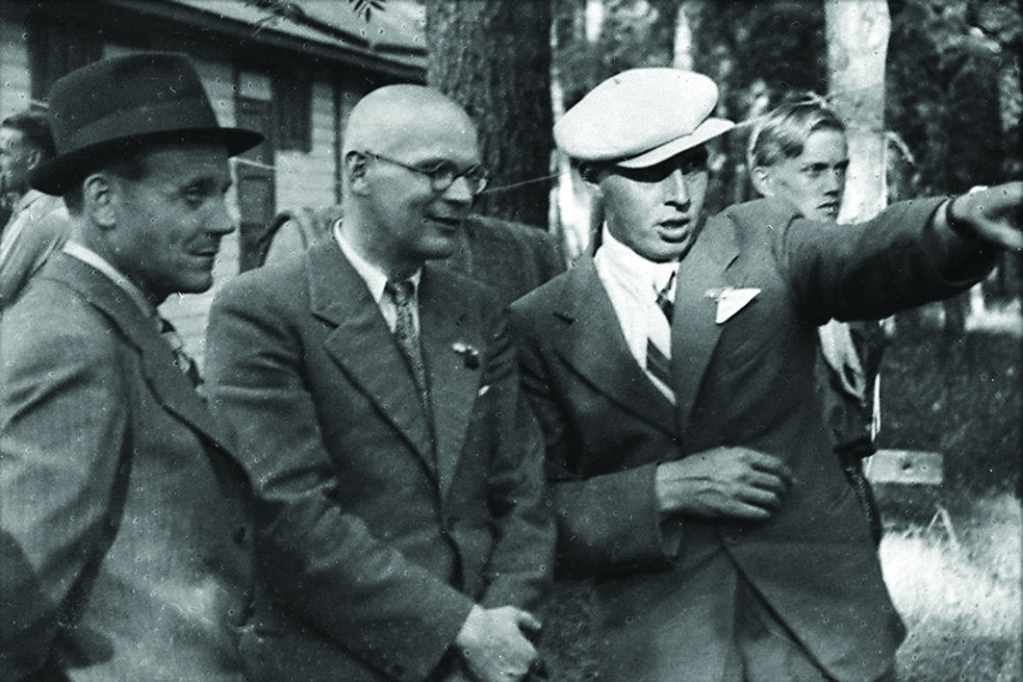

Presidenttikaudellaan hän ei unohtanut kuopiolaisia vanhoja urheilukavereitaan. Vuonna 1957 hän vieraili Kuopiossa ja tutustui mm. Sokeainkouluun. Rivissä seisoi koko opettajakunta. Ehtiessään erään opettajan kohdalle hän totesi: ”Kappas vaan, Niemen Arttuhan se siinä”. Nämä kaksi huippu-urheilijaa vuoden 1924 SM-kisojen palkintopallilta tapasivat toisensa.
Samalla Kuopio vierailulla hän tapasi myös Kalle ”Kala” Laakkosen, joka oli Kekkosen kilpailukumppani ja SVUL:n Pohjois-Savon piirin pitkäaikainen puheenjohtaja. Presidentti vieraili Kalle Laakkosen kotona ns. Virkamiestalossa Minna Canthin katu 66.

Urho Kekkonen puhui paljon Pohjois-Savon talouselämän elvyttämisen puolesta. Hän vieraili Pohjois-Savossa myös usein puhujamatkoillaan. Silloin hän majoittui yleensä Siilinjärven Vuorelassa sijaitsevassa kuntoutumiskeskuksessa, Kunnonpaikassa, jossa hän mielellään lomaili muulloinkin.

Presidentti oli usein nähty vieras Puijon talvikisoissa ja maakunnan maatalousnäyttelyissä.
Hän oli Kuopion korkeakoulun avajaisissa vuonna 1972 ja vuonna 1975 piispa Paavo Kortekankaan virkaanastujaisissa.

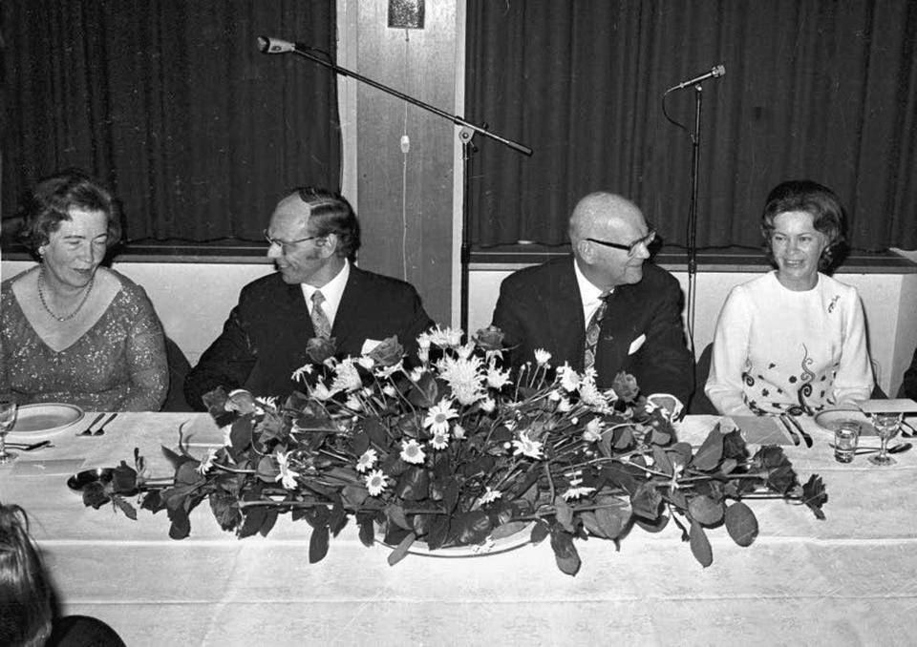

Savon Sellua (nyk. Mondi Powerflute) presidentti oli perustamassa ja omisti yhtiön osakkeen numero 1. Hän oli myös mukana yhtiön peruskiven muurauksessa vuonna 1967 ja vihkimässä silloin vielä valtion omistamaa yritystä.

Presidentti Urho Kekkonen oli voimakkaasti vaikuttamassa Kehitysaluerahaston perustamiseen. Rahasto aloitti toimintansa Kuopiossa vuonna 1971.

Kuopiolaisen vaatetusteollisuuden kukoistusaikana hän oli usein nähty vieras Kuopiossa. Hän oli vihkimässä Turo Oy:n laajennusosaa vuonna 1974. Vierailun yhteydessä tapahtui parikin huvittavaa tapahtumaa. Tapahtui Turon toimitusjohtajan Veijo Sääsken mukaan seuraavaa: Presidentti pysähtyi avajaisten jälkeisellä tehdaskierroksella yllättäen ja livahti työntekijöiden vessaan. Joukko pysähtyi ja kuunneltiin kun vesi lorisi. Oven auettua presidentti laukaisi tilanteen sanomalla, että aina, kun on herrojen kanssa marjassa pitää muistaa käydä vessassa, sillä ei voi tietää milloin seuraava kerta tulee!
Kun samalla presidentti sai tietää, että Turon johtajan Oiva Turusen nimipäivää juhlitaan Haminalahden metsästysmajalla, niin hän adjutanttia pelästyttäen sanoi, että hänkin jää saunomaan. Ja niin tapahtuikin. Puolen yön maissa seurue vihdoin lähti Rissalan lentokentälle, jossa yksityiskone jo oli jonkun aikaa odottanut.
Pitkä autosaattue ajoi Kallantietä lentokentälle, kun presidentille tuli vessahätä. Poliisit pysäyttivät koko liikenteen ja presidentti kävi Kallansiltojen kohdalla tien sivussa.

Seuraavana vuonna 1975 Turo Oy:lle luovutettiin presidentin vientipalkinto.
Edellisenä vuonna oli presidentti luovuttanut hotelli Aulangolla kuopiolaiselle Piretta Oy:lle vuoden yrittäjäpalkinnon.

